Presseinformation
»Karfreitagstod« von Anton Leiss-Huber
Meßkirch, März 2022

Todernste Feiertage
Der neue Altötting-Krimi von Anton Leiss-Huber
Die Karwoche ist die wichtigste Woche des christlichen Kirchenjahres und endet mit den Osterfeierlichkeiten. Gerade im streng katholischen Wallfahrtsort Altötting ist es unvorstellbar, diese Woche zu stören. In Anton Leiss-Hubers neuen Kriminalroman »Karfreitagstod« passiert jedoch genau das. Der Krankenhausapotheker Johannes Benner hat sich im Gebälk der Stiftskirche erhängt. Oberkommissar Max Kramer untersucht den Fall, denn gegen den Toten wurde wegen Betrugs mit Betäubungsmitteln ermittelt. Doch als sich herausstellt, dass Johannes Benner nichts von diesen Ermittlungen wusste, werden seine persönlichen Beziehungen und seine Wohngemeinschaft immer interessanter für die Kommissare. Gleichzeitig versucht Max Kramer seiner Jugendliebe Evita Maria näherzukommen, die nun zumindest nicht mehr im Kloster lebt. Anton Leiss-Huber verbindet geschickt den spannenden Fall mit der verzwickten Liebesgeschichte seines Ermittlers und dem Leben im katholischen Altötting. Durch die sympathischen und skurrilen Einwohner des bayerischen Ortes kommt auch der Humor nicht zu kurz.

Zum Buch
Oberkommissar Max Kramer hat sich auf ein ruhiges Osterwochenende gefreut. Doch eine Leiche im Glockenturm der Stiftskirche macht seine Pläne zunichte. Zusammen mit seinem Kollegen Fritz Fäustl stößt er bei den Ermittlungen auf einen Rauschgiftskandal im großen Stil, in dessen Mittelpunkt der Tote stand. Ein Geflecht aus Halbwahrheiten tut sich vor ihnen auf. Da tritt Max’ Exfreundin und immer noch Angebetete, die Novizin Maria Evita, auf den Plan …

Der Autor
Anton Leiss-Huber wurde im oberbayerischen Altötting geboren. Er ist studierter Opernsänger und Schauspieler. Einem breiten Publikum wurde er in den letzten Jahren vor allem durch seine Auftritte im deutschen Fernsehen bekannt. Man kennt ihn aus der Musiksendung des BR Fernsehens »Brettl-Spitzen«, der bayerischen Kultserie »Im Schleudergang« oder der Radio-Sendung »Schmankerl« auf BR-Heimat. »Karfreitagstod« ist sein neuer Kriminalroman um den jungen Oberkommissar Max Kramer und seine Jugendliebe die Novizin Maria Evita.

Karfreitagstod
Anton Leiss-Huber
256 Seiten
EUR 11,00 [D] / EUR 11,40 [A]
ISBN 978-3-8392-0144-2
Erscheinungstermin: 9. März 2022
Kontaktadresse:

Gmeiner-Verlag GmbH
Petra Asprion
Im Ehnried 5
88605 Meßkirch
Telefon: 07575/2095-153
Fax: 07575/2095-29
petra.asprion@gmeiner-verlag.de
www.gmeiner-verlag.de

Cover und Porträtbild zum Download (Verlinkung hinterlegt)

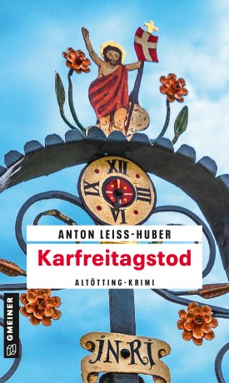
Bildrechte: Thomas Stimmel

Anforderung von Rezensionsexemplaren:
- Anton Leiss-Huber »Karfreitagstod«, ISBN 978-3-8392-0144-2

Absender:

^{Redaktion}

^{Ansprechpartner}

^{Straße}

^{Land-PLZ Ort}

^{Telefon / Telefax}

^{E-Mail}

